

Geografia

**Endereço da página:**

[https://novaescola.org.br/conteudo/6527/megadiversidade](https://novaescola.org.br/conteudo/6527/megadiversidade-no-mundo-tropical)- [no-mundo-tropical](https://novaescola.org.br/conteudo/6527/megadiversidade-no-mundo-tropical)

Publicado em NOVA ESCOLA 02 de Setembro | 2017

Megadiversidade no mundo tropical

novaescola

# Objetivo(s)

Entender o conceito de biodiversidade;

Conhecer os elementos existentes no mundo tropical que favorecem a existência da megadiversidade:

Analisar a interação entre esses elementos;

Identificar os diferentes ecossistemas existentes no mundo tropical: Relacionar esses ecossistemas aos seus recursos e à diversidade de espécies existente.

# Conteúdo(s)

Biodiversidade;

Características do mundo tropical;

Ameaças à biodiversidade no mundo tropical; Cartografia.

# Ano(s)

6º, 7º, 8º, 9º

# Tempo estimado

Cinco aulas

# Material necessário

Lápis de cor, canetinhas, cartolinas, cópias das reportagens e mapas

sugeridos, livros e revistas sobre o tema. Se possível, computador com acesso à internet.

# Desenvolvimento

1ª etapa

# Introdução

Nesta sequência didática será discutida a biodiversidade no mundo tropical, região terrestre que abriga as áreas de maior concentração e variedade de espécies do planeta. Os alunos vão aprender sobre as características climáticas, geológicas e geomorfológicas da região, além de sua história evolutiva. Ao longo das aulas, convide a moçada a identificar os diferentes ecossistemas e estudar os elementos que favorecem a ocorrência de uma megadiversidade. Atenha-se também aos riscos e às ameaças à biodiversidade.

Converse com os alunos sobre o que eles entendem por biodiversidade e megadiversidade. Registre no quadro uma lista com as palavras-chave apresentadas pela turma. Em seguida, leia em voz alta o conceito de biodiversidade proposto pelo Instituto Brasileiro de Geografia e Estatística (IBGE).

**Biodiversidade**

Total de genes, espécies e ecossistemas de uma região. A biodiversidade genética refere-se à variação dos genes dentro das espécies, cobrindo diferentes populações da mesma espécie ou a variação genética dentro de uma população. A diversidade de espécies refere-se à variedade de espécies existentes dentro de uma região. A diversidade de ecossistemas refere-se à variedade de ecossistemas de uma dada região. A diversidade cultural humana também pode ser considerada parte da biodiversidade, pois alguns atributos das culturas humanas representam soluções aos problemas de sobrevivência em determinados ambientes. A diversidade cultural manifesta-se pela diversidade de linguagem, crenças religiosas, práticas de manejo de terra, arte, música, estrutura social e seleção de cultivos agrícolas, dentre outros.

*Fonte: IBGE, 2004.*

Peça que os alunos analisem a lista de palavras-chave e identifiquem similaridades e contrariedades em relação ao conceito do IBGE.

Feita essa introdução, dê uma aula expositiva sobre o mundo tropical. Aproveite os textos abaixo para prepará-la:

Relatório Planeta Vivo 2010 WWF

[Ano Internacional da biodiversidade](http://www.ecodebate.com.br/2010/01/07/2010-ano-comemorativo-da-biodiversidade-artigo-de-carol-salsa/) Portal EcoDebate

2ª etapa

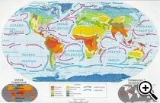Peça que os alunos se dividam em grupos e analisem os seguintes mapas: Mapa mundo clima

[Clique para ver mapas de clima](https://www.edu.xunta.gal/centros/iespedrofloriani/aulavirtual2/pluginfile.php/3253/mod_resource/content/0/Climatoloxia/CLIMATOLOXIA-PDC/mapa_mundi_tipos_de_clima.html) Mapa mundo países megadiversos

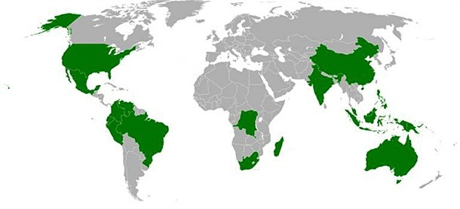

Mapa mundo tropical

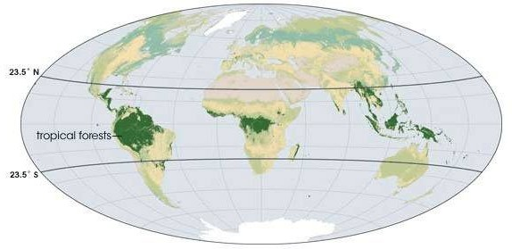

[http://upload.wikimedia.org/wikipedia/commons/thumb/e/eb/Megadiverse_Cou...](http://upload.wikimedia.org/wikipedia/commons/thumb/e/eb/Megadiverse_Countries.PNG/800px-Megadiverse_Countries.PNG)

Proponha que cada grupo elabore uma síntese das informações contidas nos mapas. Em seguida, distribua cópias de reportagens e faça resumos de estudos, como estes:

[Conhecimento e uso sustentável da biodiversidade brasileira](http://www.fapesp.br/5027)

[Mudança, incerteza e desconhecimento: a biodiversidade brasileira no século XX](https://museudoamanha.org.br/livro/17-mudanca-incerteza-e-desconhecimento-a-biodiversidade-brasileira-no-seculo-XXI.html)I [Tesouros esquecidos da biodiversidade brasileira](https://oglobo.globo.com/sociedade/sustentabilidade/tesouros-esquecidos-da-biodiversidade-brasileira-22240947)

Peça que os alunos relacionarem as informações obtidas nas reportagens com o que ocorre nos mapas. Sugira também que identifiquem os possíveis ecossistemas, espécies e recursos existentes.

3ª etapa

Em grupo, peça que os alunos escolham uma região tropical e elaborarem um painel sobre ela, colocando suas características e a biodiversidade presente. As informações podem ser coletadas em livros, revistas e sites. Proponha também que os grupos pesquisem as ameaças à biodiversidade da região escolhida - risco de extinção de alguma espécie, super exploração de algum recurso natural etc.

Ao longo da aula, acompanhe a realização da pesquisa, oriente os alunos e esclareça possíveis dúvidas.

4ª etapa

Reserve um tempo para que os alunos finalizem os painéis. Em seguida, proponha que assistam ao documentário [Floresta Tropical e Floresta Equatoria](https://www.youtube.com/watch?v=nVI-uhMlrwI&feature=related%20)l.

5ª etapa

Na última etapa, proponha que os grupos apresentem os painéis que produziram com as características e a biodiversidade de cada região pesquisada. Peça que os grupos exponham o que descobriram e destaquem os riscos presentes em cada área.

Para terminar, promova uma discussão em sala de aula sobre a conservação da biodiversidade. Peça que a moçada discuta o tema com base nas pesquisas realizadas e no documentário.

# Avaliação

Avalie a participação da turma em todas as atividades. Questione os alunos sobre os conceitos discutidos ao longo das aulas e verifique o nível de conhecimento. Analise também os registros feitos ao longo das aulas e a qualidade das pesquisas e dos painéis

Créditos: Ana Lucia Gomes dos Santos Formação: geógrafa e professora do Centro Universitário FIEO.